Bananenbroodkoekjes
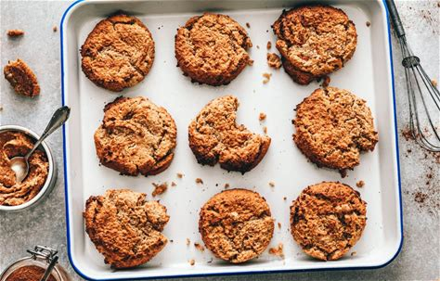
DIT HEB JE NODIG:
180 g amandelmeel 1/2 tl bakpoeder
1 tl kaneel 3 rijpe bananen
1 el ahornsiroop
2 el 100% pindakaas 1 ei

EN ZO DOE JE HET:
Verwarm de oven voor op 165 graden.
Meng het amandelmeel, het bakpoeder, de kaneel en een snuf zout in een kom.
Prak de bananen met een vork en voeg ze bij de droge ingrediënten.
Voeg de ahornsiroop, pindakaas en het ei toe en meng het geheel tot een glad deeg. Pak een ijsschep en maak ongeveer 9 bolletjes deeg op een met bakpapier beklede bakplaat. Druk ze met de onderkant van een glas een beetje plat.
Bak de bananenbroodkoekjes zo'n 25-30 minuten in het midden van de oven. Ze mogen vanbinnen nog een beetje zacht zijn.

